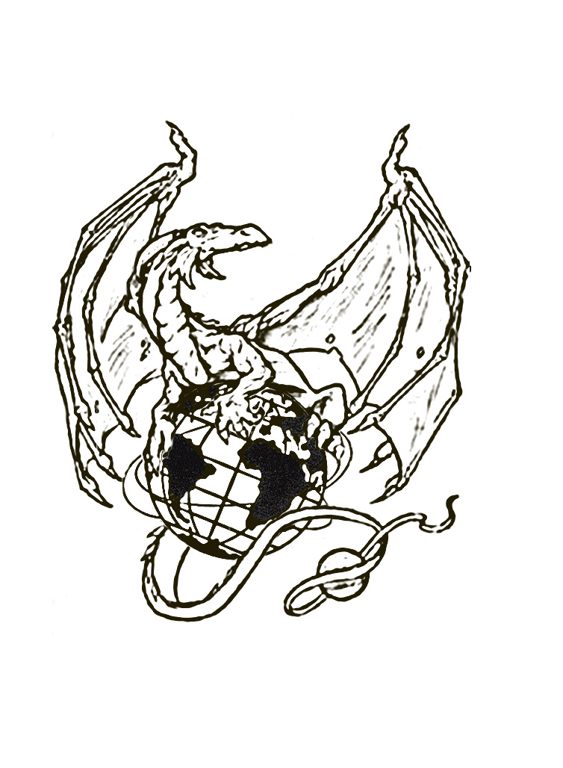
P.S. 120Q
58-01 136th Street, Flushing, NY 11355
Phone 718-359-3390 Fax 718-460-4513
Home of the Flushing Dragons
www.PS120Q.org
Debra S. Fine
Serena Forzaglia
Robert Marino Jacqueline Momoh
Principal Assistant Principals

September 5, 2018

Dear Parents/Guardians,

Please note the following regarding dismissal procedures for the 2018-19 school year:

- Dismissal begins at 2:15 pm and all students should be picked up by 2:20 pm.
- Pre-K, Kindergarten, Grades 1 and 2 will be dismissed in the school yard. Please see the picture below to reference where your class will be dismissed.
  - Parents should not be on the grass portion of the field. Please stay on the track while you wait for your child’s class.
  - We will also have signs up in the yard to help guide you to find your child’s class.
  - None of the facilities in the school yard will be available to be used/played on during dismissal.
  - In the event of snow, dismissal for Pre-K, Kindergarten, Grade 1, and Grade 2 will be on 58th Road (signs with snowflakes indicating this are posted on the fence).
- Grades 3, 4 and 5 will continue to be dismissed on 58th Avenue in accordance with the signs displayed on the fence.
  - Upper grade students with siblings in lower grades will continue to be dismissed with their lower grade sibling to make pick up smoother for parents.
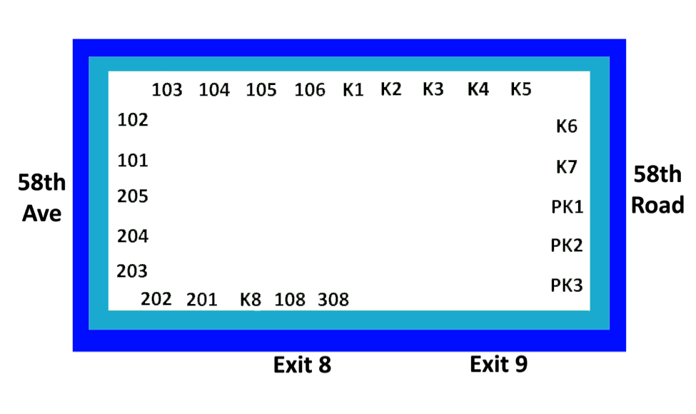
Should you have any questions or concerns, please do not hesitate to contact me.

Sincerely,

Robert Marino
Principal

尊敬的家长，

请阅读以下有关2018-19学年学生放学安排的信息：

- 下午 2:15 开始放学，所有学生应该在 2:20 之前被接走。
- 学前班（Pre-K），幼稚园，1 年级和 2 年级将在校园内放学。请参考这封信下方的图片，查看您孩子班级的放学位置。
- 家长请不要停留在运动场的草坪上。请在跑道上等待您孩子的班级。
- 我们会在校园内放置指示牌来帮助您找到孩子的班级。
- 校园内的所有设施在放学期间不得使用。
- 如果有雪，学前班，幼稚园，1 年级和 2 年级将在 58th Road 上放学 （有雪花图案的指示牌将会贴在围栏上）
- 3, 4, 5 年级将继续在 58th Avenue 一侧根据栏杆上标明的位置放学。
- 为方便家长，有低年级兄弟姐妹的高年级学生将继续随低年级一起放学。

如果您有任何问题，请随时与我联络。

致礼，

Robert Marino
校长
------------------------------------------------------------------------------------------------------------------------------------------

Queridos padres,

Tenga en cuenta lo siguiente con respecto a los procedimientos de salida para el año escolar 2018-19:

- El despido comienza a las 2:15 pm y todos los estudiantes deben ser recogidos a las 2:20 pm.
- Pre-K, Kindergarten, Grados 1 y 2 serán despedidos en el patio de la escuela. Por favor, vea la imagen a continuación para hacer referencia a dónde se despedirá su clase.
- Los padres no deben estar en la parte de hierba del campo. Por favor, permanezca en la pista mientras espera a la clase de su hijo.
- También tendremos letreros en el patio para ayudarlo a encontrar la clase de su hijo.
- Ninguna de las instalaciones en el patio de la escuela estará disponible para ser usado / jugado durante el despido.
- En caso de nieve, el despido para Pre-K, Kindergarten, Grado 1 y Grado 2 estará en 58th Road (señales con copos de nieve indicando que se colocan en la valla).
- Los grados 3, 4 y 5 seguirán siendo recogidos en la 58th Avenue de acuerdo con los letreros que aparecen en la valla.
- Los estudiantes de grado superior con hermanos en grados inferiores continuarán siendo recogidos con su hermano de grado inferior para hacer la recolección más suave para los padres.

Si tiene alguna pregunta o inquietud, no dude en ponerse en contacto conmigo.

Sinceramente,

Robert Marino, Director de escuela

